«15 марта 2024 года - Всемирный день прав потребителей»

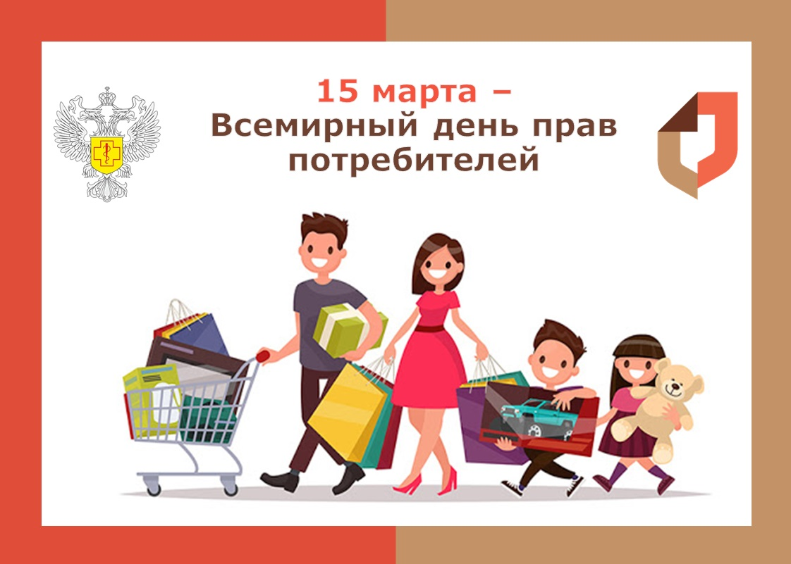
Ежегодно 15 марта отмечается Всемирный день прав потребителей, в 2024 году его девизом станет название «Fair and responsible Al for consumers», что в переводе означает - «Справедливый и ответственный искусственный интеллект для потребителей».
Тематика Всемирного дня прав потребителей, в этом году, направлена на обеспечение защиты прав потребителей от рисков, связанных с использованием сайтов, управляемых искусственным интеллектом.
В современном мире искусственный интеллект стал неотъемлемой частью взаимодействия, проникнув в большинство сфер жизни людей от профессиональной деятельности до развлечений, оказав значительное влияние на такие области, например, как медицина, образование, промышленность и даже культура.
Однако, применение искусственного интеллекта может иметь серьезные последствия для безопасности потребителей, такие как распространение ложной информации, нарушение конфиденциальности, мошеннические действия (взломы аккаунтов в социальных сетях и мессенджерах, использование видео и голосовых сообщений для создания видео и аудио записей якобы от лица владельца аккаунта).
В настоящее время правовой статус искусственного интеллекта законодательно не определен и нет ясности, кто несет ответственность за создание и распространение недостоверной или неточной информации, попадающей в открытые источники при использовании искусственного интеллекта.
В рамках проведения мероприятий, приуроченных к Всемирному дню защиты прав потребителей в 2024 году Федеральная служба по надзору в сфере защиты прав потребителей и благополучия человека (Роспотребнадзор) планирует обсудить самые важные вопросы использования искусственного интеллекта в потребительских правоотношениях, а также риски доверия потребителей электронным помощникам - «чат-ботам» с генеративным искусственным интеллектом. Подобные «чат-боты» используются для сервиса клиентской поддержки и имитируют человеческое общение. Поскольку основная задача «чат-бота» - давать естественные, а не достоверные ответы, он может не отличать правду от неправды и выдавать вымышленные факты за реальные, в результате чего потребители могут получить недостоверную информацию и сделать ошибочные выводы.

Юрисконсульт филиала
ФБУЗ «Центр гигиены и эпидемиологии
в Омской области в Калачинском районе»
М.Ж. Сагнаева
Тел/факс: 8(38155) 27-126, 8-913-627-47-38

